ПРОВЕРКА В ОТНОШЕНИИ ООО «ГУК «Сокол».
В Госжилинспекцию Липецкой области поступило обращение от жителей, проживающих по адресу: г. Липецк, ул. Студеновская д. 25 по вопросу нарушения клеевой окраски входных козырьков дома.
При проведении внеплановой выездной проверки 03.10.2014 установлено, что нарушена клеевая окраска входных козырьков.
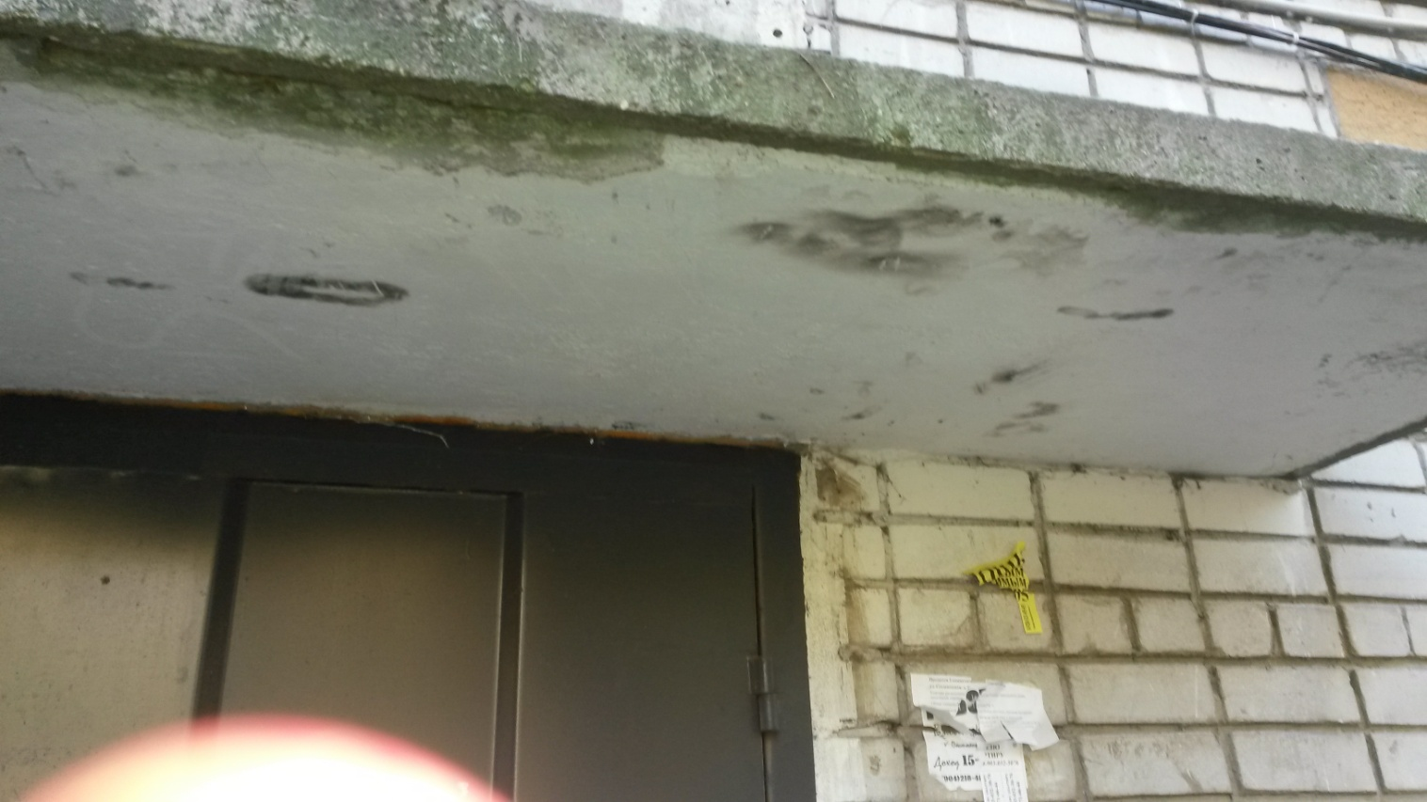

По результатам проведения проверки ООО «ГУК «Сокол» выдано предписание по устранению выявленных нарушений.
При проведении внеплановой выездной проверки 13.11.2014 установлено, что ООО «ГУК «Сокол» выполнило указанное предписание.

